Гуманитарный проект государственного учреждения «Специализированная детско-юношеская школа олимпийского резерва Шкловского района»
«Модернизация объекта «Лыжероллерная трасса»

 | Наименование проекта | «Модернизация объекта «Лыжероллерная трасса»
 | Наименование организации | Государственное учреждение «Специализированная детско-юношеская школа олимпийского резерва Шкловского района»
 | Физический и юридический адрес организации, телефон, факс, e-mail | Могилевская обл., г.Шклов, ул.Почтовая, 2  тел./факс: (802239) 77800  arena-shklov@mail.ru
 | Информация об организации | Предметом деятельности СДЮШОР является подготовка спортивного резерва по видам спорта  Основными целями создания СДЮШОР являются: реализация государственных программ развития физической культуры и спорта в Республике Беларусь по подготовке спортивного резерва, в том числе отбор перспективных учащихся и передача их в другие специализированные учебно-спортивные учреждения и училища олимпийского резерва, ведущих подготовку в национальные и сборные команды Республики Беларусь по видам спорта; физическая подготовка, укрепление здоровья учащихся через занятия физическими упражнениями и видом спорта, повышение уровня их общей культуры, двигательной активности, доли физических нагрузок при увеличении умственной и психологической нагрузки; популяризация физической культуры и спорта, здорового образа жизни, активного отдыха и досуга.  Опыт в проектной деятельности отсутствует
 | Руководитель организации | Садовский Николай Олегович, тел.: (802239) 77800
 | Менеджер проекта | Садовский Николай Олегович, директор,  тел.: (802239) 77800
 | Прежняя помощь, полученная от других иностранных источников | Опыт в проектной деятельности отсутствует
 | Требуемая сумма | 41300 долларов США
 | Софинансирование | -
 | Срок проекта | 2025 и далее постоянно
 | Цель проекта | организация освещения лыжероллерной трассы
 | Задачи проекта | - максимальное удовлетворение потребностей жителей в занятиях физической культурой и спортом, в активном семейном отдыхе на открытом воздухе;  - укрепление состояния здоровья детей и подростков, студенческой молодежи, взрослого населения и привлечение их к массовому спорту без ограничения по возрасту, по гендерной принадлежности и уровня физической подготовки;  - популяризация спорта в районе, повышение уровня спортивного мастерства;  - пропаганда здорового образа жизни.
 | Детальное описание деятельности в рамках проекта в соответствии с поставленными задачами | Обустройство освещения лыжероллерной трассы:  объявление тендера по выбору заказчика выполнения строительно-подрядных работ;  разработка проектно-сметной документации;  объявление тендера на закупку материалов;  закупка материалов.  Функционирование лыжероллерной трассы в темное время суток, проведение спортивных мероприятий.  Создание оптимальных условий для организации учебно-тренировочного, соревновательного и воспитательного процессов с юными спортсменами.  Популяризация спорта в районе, повышение уровня спортивного мастерства.  Продвижение здорового образа жизни.  Целевая группа: все возрастные группы населения в той или иной степени, основная группа - учащаяся молодежь, школьники и работающее население до 50 лет.
 | Обоснование проекта | В городе Шклове проживает более 15 тысяч человек. В городе имеется лыжероллерная трасса на берегу р.Днепр, в шаговой доступности от Ледовой арены г.Шклова, протяженность трассы 1900 м., доступность трассы – круглосуточно, безвозмездно. На Ледовой арене г.Шклова имеется пункт проката лыж и роликовых коньков. Лыжероллерная трасса также пользуется популярность у населения для занятий скандинавской ходьбой. В связи с отсутствием освещения лыжероллерной трассы, существенно сокращается время ее использования, особенно в зимний период. Оборудование освещения трассы позволит вовлечь населения города в занятия зимними спорта, создать положительное отношение к спорту и негативное отношение к вредным привычкам, создать благоприятные условия для проведения физкультурно-оздоровительной работы и досуговой работы с детьми, подростками и взрослым населением. Позволит людям различных возрастных групп разнообразить свой досуг и на своем примере показать положительные стороны здорового образа жизни, повысить уровень спортивного мастерства учащихся и молодежи города.
 | Деятельность после окончания проекта | Поднять интерес к занятиям спортом у всех возрастных категорий граждан; повысить актуальность здорового образа жизни, профилактика сердечно сосудистых заболеваний, заболеваний опорно-двигательного аппарата, многофункциональное всесезонное использование будет способствовать популяризации и развитию интереса к занятиям спортом.
 | Бюджет проекта | 41300 долларов США

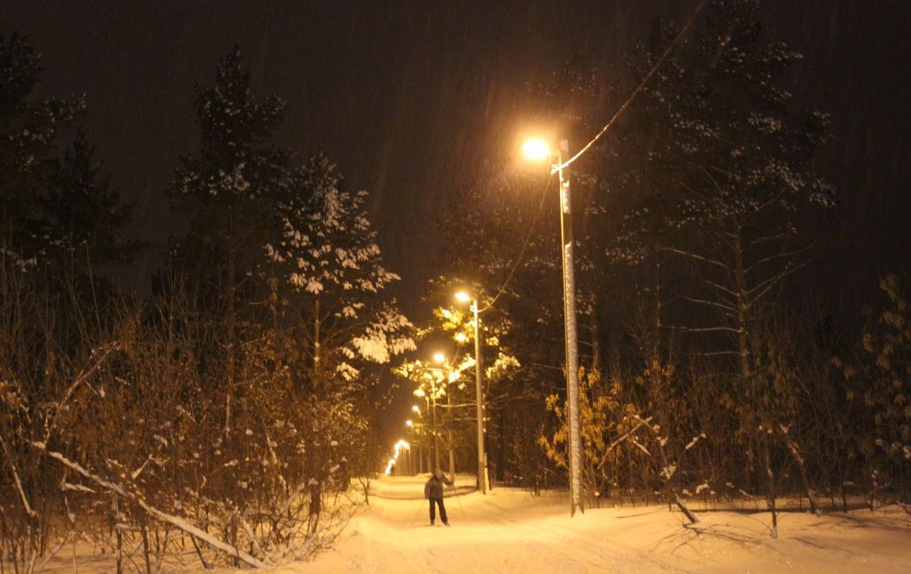
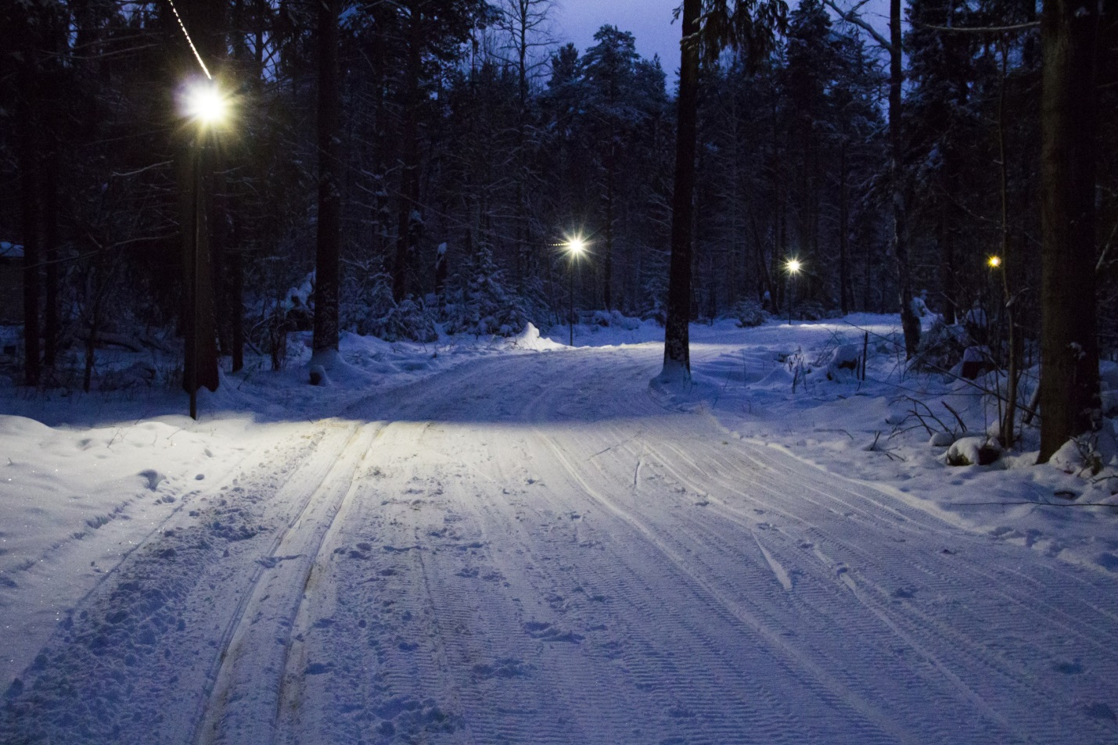

 | The project title | Modernization of the Roller Ski Track Facility
 | Organization name | State Institution "Specialized Children and Youth School of Olympic Reserve of Shklov District"
 | Physical and legal address of the organization, telephone, fax, e-mail | Mogilev Region, Shklov, 2 Pochtovaya St.  (802239) 77800  arena-shklov@mail.ru
 | Information about the organization | The subject of the SDYUSHOR activity is the preparation of a sports reserve in sports. The main objectives of the creation of the SDYUSHOR are: the implementation of state programs for the development of physical culture and sports in the Republic of Belarus for the preparation of a sports reserve, including the selection of promising students and their transfer to other specialized educational and sports and Olympic reserve schools, training national and national teams of the Republic of Belarus in sports; physical training, strengthening health through physical exercise and sports, increasing the level of activity of their general culture, physical activity, the proportion of physical activity with an increase in mental and  psychological stress; popularization of physical culture and sports, healthy lifestyle, active recreation and leisure.  No experience in project activities
 | Head of the organization | Sadouski Mikalai Director
 | Project Manager | Sadouski Mikalai Director
 | Previous assistance received from other foreign sources | No experience in project activities
 | Required amount | 41300 USD
 | Co-financing | -
 | Project duration | 2025 and beyond permanently
 | Project goal | organization of lighting for the roller ski track
 | Project objectives | Maximum satisfaction of residents’ needs for physical activity and sports, as well as active family recreation outdoors; ; · Improvement of the health of children and adolescents, students, and the adult population, and their involvement in mass sports without restrictions based on age, gender, or physical fitness level; ; · Promotion of sports in the region and improvement of the level of athletic skills; ; · Promotion of a healthy lifestyle.
 | Detailed description of the activities within the project in accordance with the set objectives | Installation of lighting for the roller ski track:; Announcement of a tender to select a contractor for construction and installation works;; Development of project and cost estimate documentation;; Announcement of a tender for the procurement of materials;; Procurement of materials.; Operation of the roller ski track during nighttime hours, organization of sports events.; Creation of optimal conditions for the organization of educational, training, competitive, and developmental activities with young athletes.; Promotion of sports in the region, improvement of the level of athletic skills.; Promotion of a healthy lifestyle.; Creation of optimal conditions for the organization of educational, training, competitive, and developmental activities with young athletes.; ; Target group: All age groups of the population to some extent; the main group is students, schoolchildren, and the working population up to 50 years old.
 | justification of the project | More than 15,000 people live in the city of Shklov. The city has a roller ski track located on the bank of the Dnieper River, within walking distance of the Shklov Ice Arena. The length of the track is 1,900 meters, and it is accessible around the clock, free of charge. The Shklov Ice Arena also has a rental point for skis and roller skates. The roller ski track is also popular among residents for Nordic walking.  Due to the lack of lighting on the roller ski track, its usage time is significantly reduced, especially during the winter period. Installing lighting along the track will encourage the city's residents to take up winter sports, foster a positive attitude towards sports, and a negative attitude towards harmful habits. It will create favorable conditions for physical and recreational activities, as well as leisure activities for children, teenagers, and adults. It will allow people of different age groups to diversify their leisure time and set a positive example of a healthy lifestyle, as well as improve the level of sports skills among students and the youth of the city.
 | post-project activities | To increase interest in sports among citizens of all age groups; to raise the importance of a healthy lifestyle, prevent cardiovascular diseases and musculoskeletal disorders. The multifunctional, year-round use will contribute to the promotion and development of interest in sports activities.
 | project budget | 41300 USD

